Vererbung 1:

Aufgabe 1:

Setze das Klassendiagramm vollstaendig um. (Konstruktoren & Implementierungspflichtige Methoden sind nicht angegeben)
Klasse Flugzeug:
Die Abstrakte Klasse Flugzeug hat einen Konstruktor, welcher alle Attribute initialisiert.

Klasse Verkehrsflugzeug:
Die Klasse Verkehrsflugzeug hat einen Konstruktor der die Attribute (ID, maxspeed , Hersteller) initialisiert. Die Anzahl der Fluegel wird immer auf 1 gesetzt. Alle Abstrakten Methoden der Oberklasse muessen implementiert werden. Die Methode getLooping() gibt immer false zurueck und darf bei erbenden Klassen nicht ueberschrieben werden.

Klasse A320:
Die Klasse hat einen Konstruktor, bei dem die Attribute MaxSpeed und ID uerbergeben werden. Der Hersteller wird immer auf „AIRBUS“ gesetzt.

Klasse Doppeldecker:
Die Klasse Doppeldecker wird durch das Attribut offenes Cockpit ergaenzt. Dieses soll nur einmal initialisiert werden duerfen. Es soll 2 Konstruktoren mit folgenden Kopf geben, welche alle Attribute initialisieren:
public Doppeldecker (String hersteller , String ID, int maxSpeed)
public Doppeldecker (String hersteller , String ID, int maxSpeed , boolean offenesCockpit)

Die Anzahl der Fluegel ist bei Doppeldeckern IMMER 2. Wird im Konstruktor kein Attribut zum offenen Cockpituebergeben soll die Variable auf true gesetzt werden.
Ein Doppeldecker kann einen Looping fliegen, wenn die maximale Geschwindigkeit mehr als 320 km/h betraegt.

Klasse Main:
In der main Methode soll eine ArrayList mit allen erstellten Flugzeugen erstellt werden.
Die Methode1 soll aus der ArrayList mit allen Flugzeugen nur die ID s der Verkehrsflugzeuge ausgeben.
Die Methode2 soll fuer jede Flugzeugklasse ( Verkehrsflugzeug, A320 , Doppeldecker) die Anzahl der Flugzeuge in der ArrayList an der Konsole ausgeben.
Die Methode3 soll eine ArrayList mit ID’s der Doppeldeckern zurueckgeben, die einen Looping machen koennen und ein offenes Cockpit haben

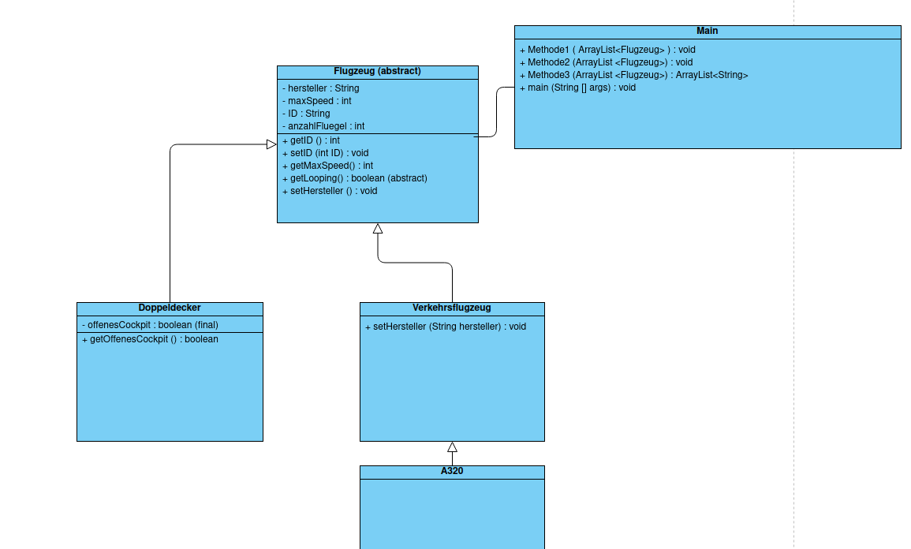

Aufgabe2:
Setze das Klassendiagramm vollstaendig um:

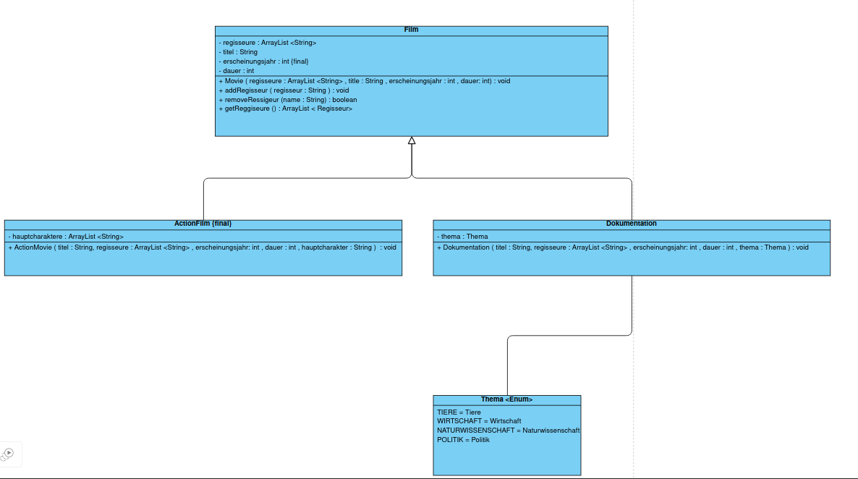

Aufgabe 3:

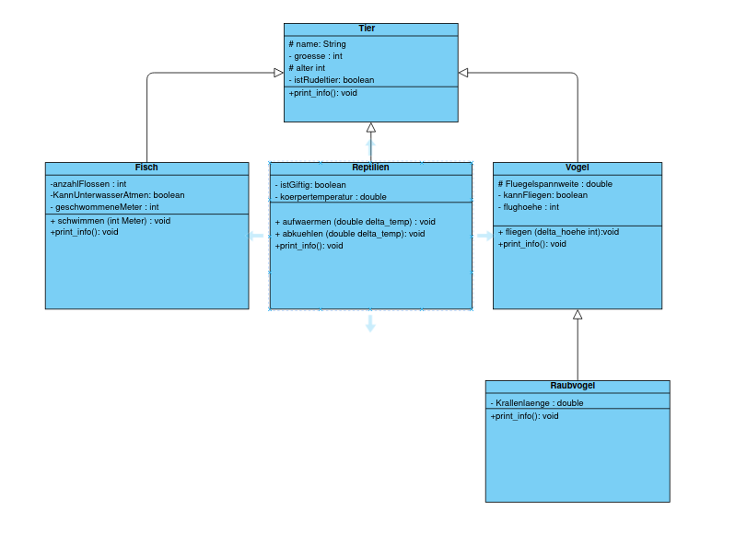
Setze das Klassendiagramm vollsteandig um. Die Konstruktoren sollen alle Attribute, die intitialisiert werden koennen initialisieren.
Erstelle eine Testklasse mit der Main Methode und erstelle verschiedene Tiere beispielsweise einen Hai, eine Schange, ein Papagai und einen Adler. Lasse alle Informationen auf der Konsole ausgeben durch die print_info() Methode.

